Princes de Sang (Blood Princes)
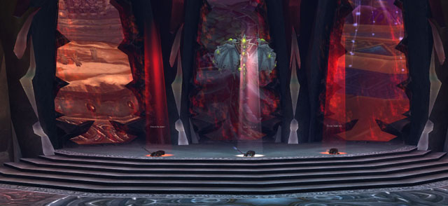
Points de vie
Mode 10 joueurs : 5, 620,000
Mode 25 joueurs 22, 500,000

Composition du raid :
Mode 10 joueurs :
1 à 2 tanks
1 démoniste ou un prêtre ombre si possible en tank caster
2 à 3 soigneurs
Composition mixte en dps de mêlée et à distance
Mode 25 joueurs :
2 tanks
1 démoniste ou un prêtre ombre avec un équipement ou une spécialisation adaptée si possible en tank caster
5 à 7 soigneurs
Composition mixe en dps de mêlée et à distance

Principes du combat :
Les Princes de Sang reprennent le bon vieux principe du Conseil avec vie liée entre les boss, cependant cette fois-ci nous avons un tout nouveau mécanisme, celui de l'orbe de sang (l'invocation de sang). Son fonctionnement est simple, un des trois princes possède l'orbe de sang il est alors le seul à posséder des points de vie, donc à diminuer les points de vie totaux des princes lorsqu'il prend des dégâts, les deux autres princes sont à un point de vie pendant ce temps, les dégâts qu'ils encaissent ne diminuent pas le total. Le prince possédant l'orbe de sang voir aussi ses techniques améliorées, une de ses techniques devient « surpuissante » et elle doit alors être gérée d'une manière spéciale.
Régulièrement l'orbe (l'invocation de sang) va changer de prince, il faudra donc changer de cible pour le dps et de placement pour gérer sa technique.
Globalement le combat est facile, il demande juste un positionnement un minimum rigoureux, et la connaissance du comportement à adapter pour chaque prince renforcé par l'invocation de sang.

Tanking :
Les Princes Valanar et Taldaram peuvent être tankés de manière conventionnelle, le prince Keleseth doit être tanké par une classe de dps à distance. Dans l'absolu toutes les classes à distances peuvent le tanker, mais certaines sont plus adaptées que d'autres, comme le démoniste spécialisé destruction ou le prêtre ombre, grâce à leurs talents réduisant les dégâts subit, il leur faudra aussi monter une aggro correcte sur le prince pour éviter une reprise de la part des autres dps lorsque le prince Keleseth sera renforcé. Tout en tankant le prince Keleseth, le dps à distance devra aller chercher au plus vite les Sombres Nucléus qui apparaîtront un peu partout dans la salle, il suffit de leur mettre un petit coup pour prendre l'aggro et ainsi obtenir leur debuff spécial, une diminution de 35% des dégâts d'ombre au prix d'un DoT à 1000 dégâts toutes les 3 secondes. Le tank de Keleseth à juste à utiliser un sort à distance de rang 1 afin de ne pas trop les endommager, les Nucléus perdant de la vie avec le temps il est bien plus rentable d'infliger le minimum de dégâts possibles. Il faudra aussi essayer d'avoir un maximum de Nucléus sur le tank, le debuff anti dégâts d'ombres semble être multiplicatif plutôt que additif, donc avec 3 nuages vous ne serez pas à -100% de dégâts. Avec un minimum d'efforts il est possible d'avoir en permanence 5 à 7 nuages sur le tank et ainsi réduire au minimum les dégâts de Keleseth. Lorsque le tank caster prend Keleseth au début du combat, il n'a aucun Nucléus pour diminuer les dégâts, les lances d'ombres font environ 17,000 dégâts de base, prévoyez donc un soigneur à plein temps au départ, car 2 lances d'affilé sans soins tueraient à peu près n'importe quel caster. A partir du moment où le tank possède 2 à 3 nuages les soins deviennent bien plus léger. L'accumulation de Nucléus doit se faire très rapidement non seulement pour alléger les soins sur le tank caster, mais surtout pour se préparer à un éventuel renforcement de Keleseth en second, ce qui lui fait lancer des lances d'ombres surpuissantes, infligeant 81,000 dégâts environ, si à ce moment le tank n'a pas 3 nuages au moins les chances qu'il meurt instantanément sont très élevées. Prévoyez aussi des détournements de la part des chasseurs sur le tank de Keleseth au pull.

Schéma de placement
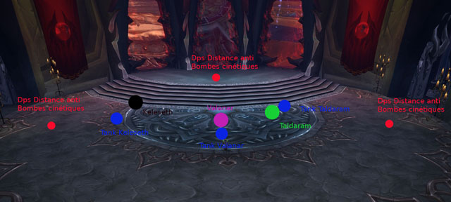

Les princes et leurs techniques

Prince Valanar :
Vortex de Choc : La technique normale de Valanar est l'apparition d'un vortex fixe dans la salle, tous les joueurs prit dans celui-ci subiront des dégâts et seront immédiatement propulsés à distance, il suffit de s'en tenir éloigné le temps qu’ils disparaissent.
Vortex de Choc surpuissant : Valanar est toujours renforcé au début du combat, c'est donc cette technique qu'il utilisera dès le pull, soyez vigilant. Le Vortex de Choc Surpuissant crée un Vortex sur chaque joueur du raid infligeant des dégâts et repoussant les joueurs proches. Il faudra donc que l'ensemble des joueurs du raid soient écartés les uns des autres, ainsi cette technique n'aura aucun impact. Si plusieurs joueurs sont proches les uns des autres ils vont mutuellement s'infliger le vortex et se repousser, ce n'est pas dramatique pour deux ou trois joueurs, en dehors de la perte de dps ou de soins, mais si trop de joueurs sont regroupés ils sont sur d'être tués instantanément. Veillez bien à espacer le raid lorsque vous Valanar est renforcé, les classes de mêlée doivent absolument quitter le corps à corps et s'écarter lorsque le boss incante ce sort. (Sans courir dans les classes de dps à distance).
Bombe cinétique : Une boule de lumière va apparaître dans la salle et se diriger lentement vers le sol, chaque fois qu'elle subira des dégâts directs elle reprendra de l'altitude. Si jamais la bombe cinétique touche le sol elle explose et inflige alors 12,000 à 17,000 dégâts physiques à l'ensemble du raid, en plus de les repousser en arrière. Une bombe cinétique explosant a donc de très fortes chances de provoquer un wipe. La seule chose à faire est d'attribuer à l'avance des dps aux bombes cinétiques, qui se chargeront de leur infliger des dégâts régulièrement pour les renvoyer en l'air. Les chasseurs sont de loin les plus adaptés pour cette tâche, grâce à leur portée et à leurs nombreux tirs instantanés ils peuvent facilement s'en charger. Il est bon de noter que les DoT ne renvoient pas la bombe en l'air, et que la hauteur à laquelle la bombe est renvoyée ne dépend pas des dégâts subis.
Avec l'avancée du combat vous allez vous retrouver avec plusieurs bombes cinétiques dans la salle, veillez bien à attribuer des joueurs supplémentaires au besoin sur celles-ci en particulier si elles sont fortement écartées les unes des autres.
En dehors de cela le Prince Valanar peut être tanké normalement, et son positionnement dans la salle n'a pas une trop grande importance, veillez juste à prévoir suffisamment d'espace alentour pour que les dps en mêlée puissent s'écarter.
Prince Taldaram :
Invoquer une Boule de Flammes : Le Prince va incanter en trois secondes une grosse boule de feu qui poursuivra une cible donnée. Il faudra donc la distancer pendant un moment pour diminuer ses dégâts à l'impact. Ses dégâts minimum sont de 10,000.
Invoquer une Boule de Flammes renforcée : Lorsqu'il est renforcé le prince Taldaram enverra une grosse boule de flammes particulièrement mortelle, la cible (toujours une cible à distance si il y en a suffisamment) doit absolument s'éloigner au plus vite et kitter la boule de feu sur une distance suffisante pour diminuer ses dégâts. Se tenir à la distance maximale possible du prince pour soigner ou dps est préférable dans cette optique. Si elle est prise trop tôt la boule de feu fait une aoe sur 10 mètres pouvant infliger dans les 30,000 à 40,000 dégâts, elle est donc en mesure de tuer un groupe de dps à distance. Une fois épuisée la boule de flammes ne fait que 10,000 dégâts environ.
Étincelles lumineuses : C'est une sorte de « souffle » utilisé par le boss, il lance ce sort en forme de cône devant lui, ce qui pose un DoT et un effet de ralentissement pendant 8 secondes. De fait le boss doit absolument être tanké dos au raid pour limiter les dégâts, et éviter de ralentir des joueurs devant éviter la boule de flammes ou les vortex.
Prince Keleseth :
Comme expliqué dans la partie tanking, le Prince Keleseth doit être tanké par un caster dps idéalement, cependant d'autres classes peuvent le faire, en particulier depuis son nerf, car il ne frappe plus en mêlée entre ses sorts. Le problème étant qu'il faudra toujours reprendre l'aggro des nuages, un dk avec ses nombreuses attaques à distance semble être un bon choix de secours dans ce cas. Il est possible de tanker Keleseth au même endroit sans que le tank ait à bouger si d'autres dps prennent l'aggro des nuages puis les amènent jusqu'à lui, dans ce cas les dps amenant les nuages ne doivent pas prendre l'aggro avec des Dot, le nucléus canalisant son debuff anti ombre sur la dernière personne lui ayant infligé des dégâts. Les sombres Nucléus perdent de la vie avec le temps, il faudra donc constamment ravitailler le tank en nucléus « frais ». En dehors de cela le prince Keleseth peut être tanké n'importe où, il ne représente de danger direct que pour son tank, cependant faites attention à l'aggro, un caster dps n'est pas un véritable tank, et si il perd trop de temps à courir après les sombres nucléus en délaissant trop son dps, il y a des chances que d'autres dps reprennent l'aggro.

Résumé du combat
Le combat n'a en dehors de tout cela pas de véritables phases, l'invocation de sang va changer de prince dans un ordre plus ou moins aléatoire, les dps doivent alors changer de prince (l'interface de base affiche à droite de l'écran les barres de vies des 3 princes, vous pouvez ainsi voir instantanément lequel d'entre eux à des points de vie) le positionnement doit alors éventuellement être changé si c'est Taldaram ou pas qui est renforcé. Les sombres nucléus doivent être accumulés par le tank de Keleseth durant tout le combat, et les nouvelles bombes cinétiques doivent être gérées au fil de leur apparition. Vous disposez de 10 minutes pour tuer les princes après quoi ils passent en enrage et wipent le raid, c'est cependant plus que suffisant même avec un dps moyen. Le véritable moyen de gagner ce combat étant de survivre en gérant les différentes techniques des princes plutôt qu'à viser absolument un dps important.

